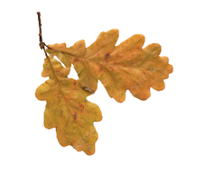Kontaktlærarar skuleåret 2026-2027

Klasse | Kontaktlærer(e)
1A | Eirik Olsson Vistnes
2A | Laila Helland Teigen og Alis Rørtveit
3A | Grete Elin Corneliussen
4A | Michelle Skavhaug
5A | Heidi Roland Helgøy
5B | Ruth Sissel Draget Gjul
6A | Kathrine Borgenvik
6B | Miriam Brimsø
7A | Ingjerd Håland
7B | Irene Våge

